油田生产安全技术：第二章 石油钻井安全技术

第二节 石油钻井主要设备、设施及其使用安全技术要求

石油钻井用的钻机是一套联合机组。钻机由井架、绞车、游车、大钩、转盘、钻井泵、动力机组、联动机组全套钻井设备及井控、固控设备、发电机组、液压和空气动力等辅助设备等组成。
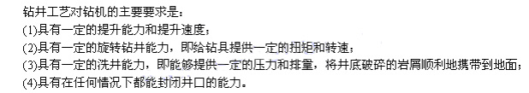
钻机的最大井深、最大起重量、额定钻柱重量、游动系统结构、快绳最大拉力及钢丝绳的直径、起升速度及挡数、绞车功率、转盘开口直径、转盘转速及挡数、转盘扭矩及功率、泵压、泵组功率和钻机总功率等钻机的基本参数，反映了全套钻机工作性能的主要数量指标，是设计和选择钻机类型的基本依据。
因为钻机从动力机到各个工作机或井底钻具之间有着不同的能量转换方式和传递路线，它的传动与控制系统比较复杂，因此，如何提高钻机操作的机械化和自动化水平一直是人们研究的一个重要课题。在生产过程中，钻机一般是在旷野、山地、沙漠、沼泽及水上、海上进行流动作业，其工作场所多变，要求钻机要具有高度的运移性，即拆装容易、部件的尺寸、重量都要在通用的汽车和吊车的工作范围之内，并适应在野外检修和更换易损件的要求。

一、钻机的提升系统

钻机的提升系统由绞车、井架、天车、游车、大钩及钢丝绳等组成。

(一)井架

井架由井架的主体、人字架、天车台、二层台、工作梯、立管平台、钻台和井架底座等几个部分组成，主要用于安放和悬挂天车、游车、大钩、吊环、液气大钳、液压绷扣器、吊钳、吊卡等提升设备与工具。
目前，在国内外石油矿场上使用的井架种类繁多，但就结构型式来讲，一般可分为塔型井架和A型井架两种。
塔型井架是从井架底座往上分层一次性组装完成的，依其前扇结构是否封闭，又可分为闭式和开式两类。闭式塔型井架的主要特征是：井架的横截面为正方形，立面是梯形。为了工作方便，在井架的前扇下部装有大门，因而前扇下部不能封闭，但是整个井架主体仍是一个封闭的整体结构，所以它的总体稳定性好，承载能力大。其缺点是拆装井架必须高空作业，安全系数小，拆装时间长。此类井架多用于深井钻机和海洋钻机。开式塔型井架的主要特征是：主体是由3—5段构架组成，各段均为焊接结构，段与段之间采用螺栓、销子或公母锥座螺栓等连成一体。这种井架采用分段地面拆装、整体起放和分段运输的方法，拆装方便、迅速、安全。一般多用于中深井钻机。
A型井架是从地面分段，在地面组装完成后，再用绞车、动力液压缓冲等辅助设施一次性起升完成。A型井架的主要特征是：从总体结构形式看，整个井架是由两个构架式或管柱式的大腿靠天车台和井架上部的附加杆件与二层台连接成“A”字形的空间结构，大腿前面和后面装有撑杆，以便起升和支撑井架用。A形井架的两个大腿可分为3～5段，并用螺栓连接成一个整体，因而整个井架可在地面分段拆装、分段运输和整体起放，方便而安全。由于这种井架主要靠两条大腿承载，承受载荷时能均匀分布，而每条大腿又是封闭的整体结构，所以承载能力和稳定性都较好，但其总体稳定性较差。
除了对井架要定期检测以外，井架的使用安全技术要求主要有：
(1)要经常教育职工爱惜井架，合理使用井架，做好对井架的保养维护，时刻保持井架完好。井架在起升之后和下放以前，要进行彻底的检查，以证实没有部件发生变形和所有的螺栓齐全紧固并配备合适的锁定垫圈。没有办理安装质量验收和交接手续的井架不能使用。
(2)上下绞车时，必须由井队干部负责指挥，力求达到平稳施工。
(3)钻井队要定期、定人、定部位对井架进行检查和维护。定期检查要求每个白班和下套管前各进行一次。定人检查要求每个班的井架工负责检查。定部位检查要求每个井架工各承包一部分井架结构进行检查。在风、雨多发季节，钻井队要班班对井架绷绳及绷绳坑进行检查。对天车、猴台、指梁，死绳固定器、转盘、钻机、钻杆盒大梁、立管台、二层台的固定情况，由井队安全员每周检查一次。对查出的问题，要立即组织整改。
(4)不准随便割、拆、换井架的横梁、拉筋、螺丝、卡子、零件、附件。
(5)下套管之前对井架进行全面检查、整改，钻具要分立两边矗立，尽可能使井架受力平衡。要封闭好指梁，防止大绳进入。下完套管时，若发现井架无安全保障，应立即将套管坐在转盘上，停止活动套管。
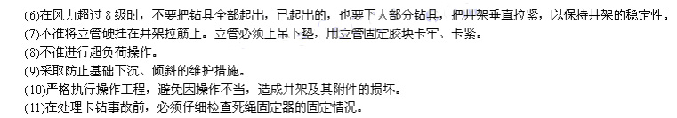

(二)天车和游丰

天车和游车组成提升系统的滑轮系。作为定滑轮的天车改变力的方向，作为动滑轮的游车起省力作用，减轻绞车的负荷，从而使提升系统获得很大的机械效能。
1．天车
天车一般是多个滑轮装在同一根芯轴或两根轴心线一致的芯轴上。现在的天车大都是滑轮通过滚柱轴承装在一根芯轴上。芯轴一般是双支承的，轴的直径较大，芯轴的一端或两端有黄油嘴，芯轴里有润滑油道。润滑脂从黄油嘴注入，以润滑轴承。常用的天车有TC—135、TC—130、TC—350、GF—400、TC—450、TC4—315等。
在天车工作前，必须有专人检查天车轮的灵活性。各滑轮的转动应灵活，无阻滞现象。当转动一个滑轮时，其相邻滑轮不应随着转动。所有连接必须固定牢靠，不得有松动现象。各滑轮轴承应定期逐个注满润滑脂。天车轴及天车层底座应固定牢靠；护罩和防条绳应齐全完好，固定牢靠。当出现顿钻或提断钻具等事故时，应仔细检查钢丝绳是否跳槽。滑轮槽严重磨损或偏磨时，应视情况换位使用或更换滑轮。轴承温度过高、发出噪声或滑轮不稳和抖动时，应及时采取降温措施和更换润滑脂或更换磨损的轴承。滑轮有裂痕或轮缘缺损时，严禁继续使用，应及时更换。
2．游车
游车的形状为流线型，以防起下时挂碰二层台上的外伸物。同时，游车要保证一定的重量，以便它在空载运行时平稳而垂直地下落。现在，钻机各型游车都是一根芯轴，滑轮在轴上排成一列，其结构与天车相似。常用的游车有TC—135、YC—130、YC—350、MC—400、YC—450、YC—315等。
在游车工作前，应检查各滑轮是否旋转灵活及各连接部件是否紧固。在工作时，因为每个滑轮转动圈数不一，滑轮应定期“掉头”使用，以使滑轮的磨损情况趋于平衡。每周应将游车直放到钻台上仔细保养一次。保养时应检查下列内容：各条油路是否通畅；钢丝绳是否碰磨护罩；各固定螺栓有无松动；焊接钢板的焊缝有无裂纹等。各轴承应每周注润滑油一次，注油时注至少量油脂挤出轴承外面为止。冬季，在寒冷地区，应使用防冻润滑脂。搬运游车时，应用起重机吊挂上横梁顶部的游车鼻子，不允许放在地面上拖运。

(三)大钩

大钩是提升系统的重要设备，它的功用是在正常钻进时悬挂水龙头和钻具，在起下钻时悬挂吊环起下钻具，完成起吊重物、安放设备及起放井架等辅助工作。目前使用的大钩有两大类。一类是单独的大钩，其提环挂在游车的吊环上，可与游车分开拆装，如DG—130型大钩；另一类是将游车和大钩做成一个整体结构的游车大钩，如MC—400型游车大钩。为防止水龙头提环从大钩中脱出，在钩口处装有安全锁体、滑块、拔块、弹簧座及弹簧等构成的安全锁紧装置。为悬挂吊环和提放钻具，钩身压装轴及挂吊环轴用耳环闭锁，用止动板防止两支撑轴移动。钩身与钩杆用轴销连接，钩身可绕轴销转一定角度。常用的大钩有DC—130、DG—350、MC—400、MC—200等。
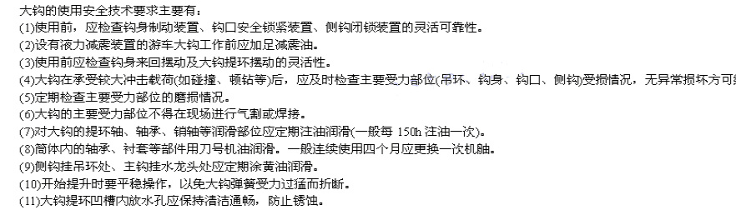

(四)绞车

绞车是构成提升系统的主要设备，是组成一部钻机的核心部件，是钻机的主要工作机械之一。其功用是：提供几种不同的起升速度和起重量，满足起下钻具和下套管的需要；悬挂钻具，在钻进过程中送钻和控制钻压；利用绞车的猫头机构上、卸钻具螺纹；作为转盘的变速机构和中间传动机构；当采用整体起升式井架时用来起放井架；当绞车带捞砂滚筒时，还担负着提取岩心筒、试油等项工作；帮助安装钻台设备，完成其他辅助工作。常用的JC—50D型绞车为内变速、墙板式、全密闭四轴绞车，JC—45型绞车是五轴绞车，JC—14．5型绞车是三轴绞车。绞车一般由绞车传动部分、提升部分、转盘驱动箱部分、控制部分、润滑部分和刹车机构等组成。
绞车的刹车机构由控制部分(刹把)、传动部分(刹车曲轴)、制动部分(刹带、刹车鼓)、辅助部分(平衡梁)和刹车气缸等组成，它的任务是控制下放速度或停止被下放载荷所带动的滚筒的旋转速度，以达到调节钻压、送进钻具、悬挂钻具的目的。为此，要求刹车装置能平稳送钻、灵活省力和安全可靠。
绞车的辅助刹车机构有水刹车和电磁刹车两种。电磁刹车又可分为感应式电磁刹车和磁粉式电磁刹车。影响水刹车制动力矩的主要因素有：水刹车尺寸愈大，则制动力矩愈大；叶片越多，则制动力矩越大；水刹车转子转速越高，则水的流量越大；水刹车内液面越高，则制动力矩越大。所以，现场一般采用分级调水位的办法，来改变制动力矩的大小。使用水刹车时的安全技术要求主要有：
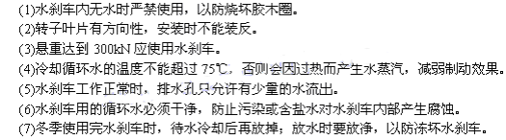
电磁刹车的尺寸和外型跟水刹车类似，它跟滚筒轴的连接方法也相同。当交流电通过整流器(变成直流电)和变阻器(改变和控制电流)通至电磁刹车线圈时，线圈变成电磁铁而产生磁场，旋转的转子通过磁场，在转子里面产生涡流电，从而在线圈和转子之间产生阻力(制动力)刹车。阻力的大小直接随电流的大小而变化。司钻通过调节变阻器来控制电流的大小，改变电磁刹车的制动力矩。
防碰天车装置是控制顶天车的一套应急刹车系统。常用的防碰天车装置有两种形式：一种为重锤式；另一种为过卷阀式。重锤式防碰天车工作原理：在天车以下的适当位置通过井架安装一根直径6．4mm钢丝绳作为限位绳，其下端用一只三通气开关与重锤相连，重锤与提环相连，提环与2．5～3mm开口相连，开口销与限位绳相连。当游车上行碰到限位绳时，重锤与提环上的开口销脱落使气开关工作，常开继气器切断高、低速离合器气源，同时高压气直接进入刹车汽缸紧急刹车，使游车不能继续上行。过卷阀式防碰天车工作原理：过卷阀固定在绞车前部滚筒上部的绞车横梁上，横梁上有滑动槽，过卷阀可在滑动槽内左、右移动。当滚筒在缠绳过程中缠至游车相应升高到某一限定的高度时，缠在滚筒上的钢丝绳就会碰上过卷阀的套筒，套筒带动球杆偏摆，使过卷阀的气路接通。一路气进入司钻控制台内的常开两用继气器，使常开两用继气器关闭，这样就切断了滚筒高、低速离合器的气源，离合器通过快速放气阀放气，使滚筒停止工作。另一路气经换向阀和快速放气阀，进入刹车汽缸，带动刹把下落，刹住滚筒，使游车停止上升，避免碰撞天车。
绞车的使用安全技术要求主要有：
(1)下钻时，为节约时间，合理地利用绞车功率，应根据大钩负荷，按规定选择合理的起升速度和挡位。
(2)链条是绞车的主要传动件，更换链条时应整盘更换。
(3)挂合换档离合器时，动作要平稳，严禁猛烈撞击。
(4)绞车传动轴未停止转动前不得改变传动方向。
(5)挂合气胎离合器时动作要平稳。
(6)在上提钻具的过程中需要刹车时，必须先摘开低速或高速气胎离合器。
(7)下钻过程中严禁用水或油浇刹车鼓，以免造成刹车鼓龟裂或刹车失灵。
(8)起下钻前应先检查防碰天车。
(9)绞车运转过程中护罩必须整齐、装牢，严禁在运转过程中从事加注润滑脂或润滑油等进入绞车内部或靠近运转部位的作业。
(10)刹把在40～50°应能刹住。在负载条件下不得调节刹带。
(11)遇到游车下放速度过慢、刹带离不开刹车毂的情况时，应设法调节，但不允许用撬杠撬刹带。
(12)每班应检查一次活绳端固定情况。

(五)钻井用钢丝绳

钻机游动系统所用的钢丝绳称为大绳。它起着悬吊游车、大钩及传递绞车动力的作用。由于钢丝绳运动频繁、速度高、负荷大，并承受弯曲、扭转、挤压、冲击、振动等复杂应力的作用。
钢丝绳按绳中钢丝捻成股和股捻成绳的方向来分，通常分为右旋和左旋两种。按丝捻成股和股捻成绳的方法来分，通常分为顺捻(股中钢丝的捻向与股的捻向相同，一般只作拖拉或牵引绳)、逆捻(股中钢丝的捻向与股的捻向相反，适用于提升设备)和混捻(钢丝绳的各股中既有顺捻，也有逆捻)三种。
钢丝绳由于承受复杂应力的作用，而且这些应力与滑轮和滚筒直径、钢丝绳结构、钢丝绳润滑和操作条件密切相关。因此，使用时要满足其破断拉力和安全系数的要求(表2—1，表2—2)。

表2—1 钻井用钢丝绳安全系数表
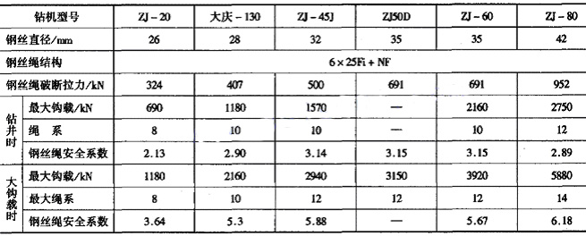

表2—2 常用钢丝绳破断拉力表

钢丝绳有一整股断裂或在一节距上断丝数量达到报废标准时，应予以更换，见表2—3。

表2—3钢丝绳报废标准表
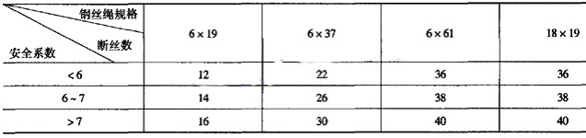

钢丝绳的使用安全技术要求主要有：
(1)待用的钢丝绳必须缠绕在滚筒上。倒出时必须绷紧，避免打结。弯曲的钢丝绳应用人力拉直，禁止用锤子或其他工具敲击。
(2)使用时勿使钢丝绳与井架任何部位相摩擦。
(3)切割钢丝绳时，应先用软铁丝绑好两端，再用气割或剁绳器切断。
(4)卡绳卡时，两绳卡之间的距离应不小于绳径的6倍。特殊绳头卡固，可根据情况调整距离。
(5)绞车大绳每周应检查一次润滑状态，如浸油麻芯被挤出时，应立即换用新的钢丝绳。
(6)大绳在绞车滚筒上必须始终排列整齐(最好使用钢丝绳排绳器)。
(7)大绳加载操作要平稳柔和，以减少钢丝绳所受的冲击载荷。
(8)倒大绳时，应使新绳从滚筒上旋转下放，不允许钢丝绳扭劲。
(9)井深超过2000m以后，每次下钻前，要检查大绳的断丝和磨损情况。

二、钻机的旋转系统

旋转系统包括转盘和水龙头两大部分，其主要作用是在通过钻具不断向井底传送钻井液的同时，保证钻具的旋转。

(一)转盘

转盘主要由水平轴、转台、主轴承、壳体、方瓦及方补心等组成，其主要作用是带动钻具旋转钻进和在起下钻过程中悬持钻具、卸开钻具螺纹以及在井下动力钻井时承受螺杆钻具的反向扭矩。转盘的动力经水平轴上法兰或链轮输入，通过锥齿轮转动转台，借助转台通孔中的方瓦和方补心带动方钻杆、钻柱和钻头转动；同时，方补心允许方钻杆轴向自由滑动，实现边旋转边送进。常用转盘的主要有ZP—520、ZP—271／2、MRL—271／2、ZP—445、ZP—371／2等型号。
使用转盘前，应按规定检查机油的油质、油量，并使其符合要求。转盘启动前，其锁紧装置上的操纵杆或手柄应不在锁紧位置。启动转盘前，应检查轴上的密封圈密封是否可靠、转盘链条护罩或万向轴护罩是否齐全、牢靠。启动转盘要平稳操作，启动后要检查转台是否跳动，声音是否正常。每班应至少检查一次转盘的固定情况。在钻进和起下钻过程中，应避免猛蹩、猛顿，严禁使用转盘崩扣。新转盘使用一个月应更换机油，以后每使用三个月换油一次。防跳轴承和锁紧装置上的销轴每月应至少注入一次润滑脂。

(二)水龙头

在一部钻机中，水龙头既是旋转系统的设备，又是循环系统的一个部件。它悬挂于大钩之下，上接有水龙带，下接方钻杆。在钻进时，悬挂并承受井内钻柱的全部重量，并将钻柱与水龙带连接起来，构成钻井液循环通道。
水龙头主要由固定、旋转和密封部分组成。常用的水龙头有CH—400、SL—450、SL—130、SL—135等型号。现场使用的两用水龙头，是在一般水龙头的基础上，增加了旋扣装置。旋扣装置由气马达、伸缩机构及气路系统组成，接单根时，由气马达通过齿轮带动中心管旋转。
新水龙头使用前必须按高于钻进中最大工作压力1～2MPa的泵压试压15min，以不滋、不漏为合格。水龙头在搬运过程中，中心管必须带护丝。使用前，应按油池的油尺标记加足机油，并对冲管盘根盒和上、下机油盘根盒、提环销加注润滑脂，并检查上、下盘根盒压盖、冲管盘根盒是否上紧，用链钳转动中心管，确认无阻卡后方可使用。使用新水龙头或长期停用的水龙头时，必须先慢后快，用Ⅰ档启动转盘，待转动灵活后再提高转速。对新的水龙头或修理后第一次使用的水龙头，在使用满200h后应更换润滑油。工作中，每班应检查一次油位，并使之不得低于油标尺的最低刻度线。每两个月应更换一次润滑油。工作中，应在没有泵压的情况下，每班加注一次黄油。在水龙头运转过程中，要随时检查冲管密封盘根盒处是否刺漏钻井液、机油盘根处是否溢漏机油、水龙头壳体是否温度过高(油温不得超过70℃)、冲管螺纹压帽是否上紧、鹅颈管与水龙带连接油壬是否刺漏。接单根或起钻前，应检查冲管盘根磨损情况及盘根压帽的松紧程度。快速钻进或严重跳钻时，应检查鹅颈管法兰连接螺栓的固定情况。
现在，石油钻井已部分使用顶部驱动钻井系统。顶部驱动钻井系统是集转盘、水龙头为一体，用电动钻机作旋转钻井动力，并能随提升系统而升降的钻井旋转系统，是对转盘钻井的一次重大改进。具有转盘钻无可比拟的优点，如可接立柱钻进、减少2／3的接单根时间、能倒划眼和下钻划眼、起钻时可旋转钻杆和继续循环钻井液、钻柱可顺利取出缩径井段、可以不接方钻杆即可钻过桥塞点和缩径点、上、卸扣扭矩得到控制、采用钻井电机接卸钻杆和钻进、操作人员只需打背钳、钻台上只有平稳旋转的钻杆、起下钻时在井架内任何高度的位置随时都可以将主驱动轴同钻柱上扣和关井等。

三、钻机的循环系统

钻机的循环系统主要包括钻井泵、地面管汇、钻井液净化设备等。在井下动力钻井中，循环系统还担负着传递动力的任务。

(一)钻井泵

钻井泵的作用是为钻井液的循环提供必要的能量，以一定的压力和流量，将钻井液输进钻具，完成整个循环过程。常用的钻井泵有NB—600、2PN—1258、3NB—900、3NB—1000、SJ3NB—1300、3NB—1300、3NB—1600型等，前两个是双缸双作用泵，后三个是三缸单作用泵。
目前使用最广泛的钻井泵的空气包是球形隔膜式预压空气包。空气包的作用是减小因钻井泵瞬时排量变化而产生的压力波动，使泵压平稳，保护设备不致因剧烈震动而造成损坏。空气包胶囊内要求充氮气或惰性气体，在没有氮气或惰性气体的情况下可用空气代替，严禁充入氧气或可燃气体。充气压力为最高工作压力的20％～30％。
钻井泵常用的安全阀有销钉式、杠杆销钉式和弹簧式安全阀三种。销钉式安全阀是利用不同直径的销钉来限制过高泵压的装置，当泵压达到销钉所限制的压力时，销钉被剪断，钻井液从阀的泄压口排出，泵压回零，从而起到安全保护作用。杠杆销钉式安全阀使用的销钉是同一直径，靠移动销钉在不同销孔中的位置来改变力臂距离，从而调节安全阀的压力，达到限制泵压的目的。弹簧式安全阀是利用弹簧的作用设计的一种安全阀。当泵压超过弹簧的压力时，弹簧被压缩，泄压口被打开，钻井液从泄压口排出，泵压下降。当泵压降至低于弹簧压力时，阀门在弹簧力的作用下自动关闭。调节弹簧压力的大小，就可达到限制不同泵压的目的。安全阀在安装时，所有螺丝必须安装齐全，紧固牢靠。泄水管应固定牢，并使用管径不小于60mm的无缝钢管，出口弯度应大于150°，严禁指向工人经常工作和走动的地方。安全阀销钉规格必须符合标准，不得以其他材料代替。弹簧式安全阀应按照限压标准调试合格。安全阀及泄水管不得堵塞。严禁以任何借口不装安全阀。开泵前应检查安全阀是否符合使用要求。开泵时，泵房人员必须远离安全阀及泄水管。冬季开泵前应对安全阀及泄水管进行预热。每口井开钻前，必须将安全阀拆下保养，以防锈死。对安全阀应定期校验。
开泵前，除了要检查安全阀和压力表以外，应检查各连接螺丝是否上紧，润滑油是否加够；高低压管汇各种闸门是否开关正确；皮带轮(链轮、万向轴)护罩的固定是否齐全、牢靠；冷却水(油)道是否畅通；空气包所充气体及压力是否符合要求。开泵时，必须与有关操作人员联系，确认无误操作人员要密切注意泵压表的压力变化，循环未正常前不许离开气开关。非工作人员应离开泵房。工作人员应离开危险区域。在运转过程中，要经常检查泵压表的变化，检查泵各部位有无响声，经常检查十字头滑板油孔及拉杆盘根冷却润滑流道是否畅通，观察拉杆盘根有无刺漏现象，并检查活塞和进、排水阀有无刺、漏现象。开泵后因出现故障若要修泵时，须摘开带泵离合器，挂标示牌或有专人监护气开关，以免误操作。在运转中，各轴承部位温度最高不得超过80℃。修泵时，应关闭高压闸门，防止钻井液倒流堵塞钻头水眼。

(二)钻井液净化设备

钻井液净化设备的主要作用是使从井内返出的钻井液能得到充分的净化。钻井液净化设备主要包括振动筛、旋流除砂器、离心分离机、除气器、循环罐和搅拌器等。
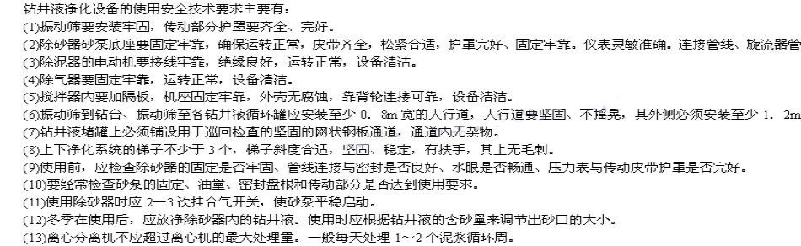

四、钻机的动力与传动系统

动力设备和传动系统是钻机的两大组成部分。动力设备提供各工作机需要的动力，而传动系统则将动力机和各工作机联系起来，将动力传递并分配给各工作机。

(一)动力设备

目前，钻机的驱动类型主要有柴油机直接驱动、柴油机—液力驱动、柴油机—(交)直流电驱动和工业电网电驱动四类。我国石油矿场多采用柴油机作动力，即使是电驱动钻机，它的发电机仍是由柴油机驱动。一些最大的陆地和海洋用深井钻机一般还是由柴油机来直接的或间接的驱动发电机，然后由电动机带动钻机的各个设备或部件。
柴油机的启动、运转和停车安全要求主要有：
(1)柴油机的启动：打开气源阀门，将油门手柄大约调到怠速范围内；按下自动停车扳杆手柄，使自动停车装置拨叉与齿条上的档块脱开，使油泵齿条处于供油位置；按下启动按钮，预供油泵开始泵油，当油压达到规定的压力时使气马达运转，驱动柴油机启动。每次启动时间不得超过15s。如三次不能启动，则应查明原因；启动后，应立即松开启动按钮，并用停车手柄控制齿条，以免转速瞬时上升；待柴油机转速调到怠速正常后，松开自动停车手柄，关闭气源阀门，并观察仪表所指示的参数；用电马达启动时，首先用手动预供油泵泵油，按下启动按钮，使马达带动柴油机点火启动(每次启动时间不得超过5s，如三次不能启动，应查明原因)。
(2)柴油机的运转：柴油机启动后应先空载运行，并检查机油压力及水泵供水是否正常；柴油机外观状况不得有漏油、漏水、漏气现象，所有零件固定牢固；排气管及呼吸器排烟正常，无异常声响；柴油机带上负荷后，即投入了正常运转。这时应注意仪表板上各仪表的数值；柴油机连续长时间使用时，负载不得超出规定的持续功率；当连续运行不超过12h时，负载不得超过规定的标准功率；新机初期运行50h后，应更换全部机油并清洗油底壳和机油滤清器。
(3)柴油机的停车：停车的具体步骤是卸去负荷，逐渐降低转速，怠速运转约5min，使各部分慢慢冷却到40℃以下，再将停车手柄扳到停车位置。正常情况下严禁带负荷停车。冬季停车后，若长时间不用，应适时放掉冷却水；若环境温度低于机油凝固点时，也应放出机油。在特殊情况下紧急停车后，应立即打开气缸盖放气螺塞，用人力盘车2～3圈。

(二)传动系统

由动力机到工作机的传动系统，有的很简单，如单独驱动；有的则比较复杂，有各种并车、变速、倒车机构。不可调速的动力机不能满足绞车或转盘的要求，传动系统就是要解决变速变矩的问题。
钻机传动系统的基本功用是将动力机发出的动力分别传送给各工作机，即绞车、转盘、钻井泵等，主要解决增矩减速、变矩变速、并车、正倒车以及传动脱离或挂合问题。
钻机传动系统的总体布置有统一驱动(如大庆130型、ZJ45型钻机)、分组驱动(如车装钻机)和单独驱动(电驱动钻机)三种形式。
传动系统各传动部分护罩必须完好，固定牢靠。机房四周栏杆要安装齐全，固定牢靠，梯子稳固且有光滑的扶手。

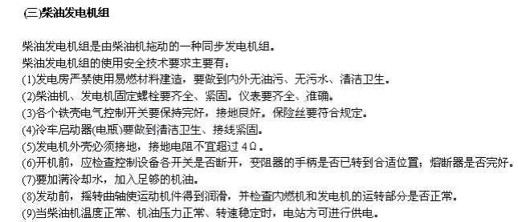

(四)电传动系统(以ZJ50D钻机电传动系统为例)

石油钻机电传动系统由多台柴油发电机组并网发出50Hz、600V的交流电，经SCR传动柜整流为0V～750V直流电去驱动绞车、转盘和钻井泵；经MCC控制柜变交流600V为380V／220V去驱动钻井辅机及提供井场照明。
电传动系统的使用安全技术要求主要有：
(1)应随时检查SCR房、MCC房内的制冷设备运转情况，确保房内温度不高于27℃，以免各电器元件因温度升高而失灵或损坏，环境温度+20℃时，相对湿度不大于90％。
(2)周围环境中不应有过量的酸、碱、盐、腐蚀性气体和爆炸性气体；
(3)SCR房重22T，MCC房重18T，吊装时必须用两台吊车从房子两端抬着吊装，以免房子变形使房内电器件受损。
(4)3台发电机组及SCR房就位后，各房之间要连接好活动翻版以防雨雪，每个房内必须配备灭火器和应急灯，安装符合防爆要求的电气线路和照明灯。
(5)管线槽要铺设整齐，电缆线、气管线、水管线要平整，对应连接，不得接错。
(6)经常检查螺钉紧固部位是否正常。
(7)定期清理母线与支撑件(地线)间、插头座的插针间和SCR的散热器上的灰尘。
(8)平时要注意检查保护电路是否正常。
(9)定期检查和清理电动机的空气过滤器和碳刷。
(10)每班必须检查开关、指示灯是否正常；熔断器是否正常；风机和空调是否工作正常；发电机负荷分配是否均衡。
(11)每月应检查所有接线端子的螺钉是否松动；导线有无磨破；保护电路是否正常；
电接点处有无异常现象；继电器工作是否正常；清除柜内的灰尘情况。
(12)每年应停电进行一次全面检查
(13)当发电机组不运行时，务必将发电柜上的“运行”开关旋至“停机”位置，以保证蓄电池不致放电。特别是钻机搬运过程中，必须保证“运行”开关处在“停机”位置。
司钻电控台的使用安全要求主要有：
(1)一般情况下不要打开箱门。遇到阴雨潮湿的天气时，可打开加热器，使司钻电控台内保持干燥。每隔一段时间检查司钻电控台的密封情况、元器件的锈蚀情况、仪表板上指示灯的好坏，发现问题及时排除。
(2)绞车、钻井泵一般采用双电机方式工作，仅在某电机或相应的传动箱有故障时才可单电机工作。
(3)转盘不能双电机工作。根据需要，司钻可以随时改变转盘最大扭矩限制值。将“转盘扭矩限制”旋钮转到不同位置，使转矩限制值在额定转矩值范围内调节，“转盘转矩表”指示出相应的工作转矩电流值。
(4)若要改变绞车／转盘的运行方向，首先应把给定手轮转到“零”位，然后把“工作选择”开关转到“停”位，再转到相反的位置。系统自检后，再转动给定手轮，使绞车／转盘反向运行。
(5)不管司钻操作钻井泵、绞车还是转盘，一定要监视功率百分表指针所在的区域。若指针指在绿区，表示发电机组工作在最佳工况区；若长期指在黄区，则表示发电机组的负荷太轻，如果此时至少有两台发电机并网运行，可通知电工停掉一台机组；若指针指在红区，表示发电机组负荷太重，司钻应减负荷并通知电工再并一台机组，否则，可能会造成“高负荷”故障。
(6)绞车、转盘、钻井泵，如果长时间不用，可通知岗位人员断开相应的传动箱主断路器。

五、钻机的气控系统

钻机的控制系统按控制方式分为机械控制、气动控制、液压控制、电控制及综合控制等几种(目前最常用的是气动控制)，气控系统主要由供气机构、发令机构、传令机构、执行机构四个部分组成。主要功能是控制柴油机的启动、停车、调速和联动机并车与停车；控制绞车换档及绞车、转盘、钻井泵的启动与停止；控制绞车、转盘的转速和转动方向；控制滚筒刹车、猫头的运转与停止；控制气动卡瓦、液气大钳、气动旋扣器、顶部驱动装置等起下钻操作机械；控制气动绞车、防碰天车装置、自动送钻装置及井口防喷器装置；控制空气压缩机、发电机、除砂泵、离心泵、搅拌机等装置；控制井架底座的升降、井架的起、放、缓冲作用。
钻机的气源设备由空气压缩机、压缩空气处理装置(冷却器、油水分离器、干燥器、除尘器)和贮气罐三部分组成。控制阀有压力控制阀、方向控制阀和流量控制阀三大类。
钻机气控系统的使用安全技术要求主要有：
(1)气控系统的工作压力应保持在规定的范围内。
(2)要防止压缩空气的漏失。在工作时，应密切注意各气控元件以及管线接头等密封情况。在动力机停止运转时，不允许有空气漏失声，气路系统的压力降应限制在允许的范围内。
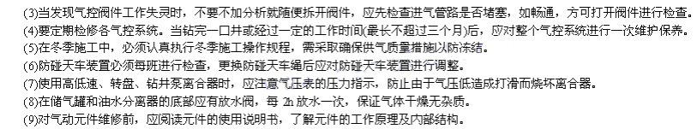

六、钻机的辅助设备及设施

钻井施工现场的辅助设备和设施有辅助其中设备、电气设备、消防设备、供水设备、防冻保温设备和焊割设备等。

(一)辅助作业设备和设施

1．气动绞车
气动绞车是一种用活塞式气马达为动力的单卷筒绞车。其使用安全技术要求主要有：
(1)使用前，应检查固定是否牢靠；钢丝绳排列是否整齐；制动装置是否可靠；牙嵌离合器是否灵活。
(2)操作前，先将配气手柄置于“升”、“降”位置，通过控制进气量检查运转是否正常。
(3)分水滤气器要经常放水。
(4)油雾器要经常加注6号或8号汽油机用机油，油面不得超过加油塞。
(5)动力箱内夏天加入20号柴油机用机油，冬天加入10号汽油机用机油，一周检查一次。油面高度为机油壳总高度的2／5为宜。轴承处每周注两次黄油。
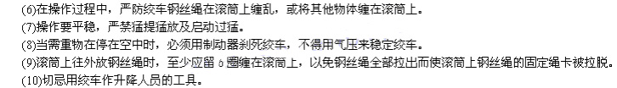
2．猫头
两个猫头轴上的死猫头，刚性地安装在绞车猫头轴的两端，并与绞车猫头轴一起旋转，用于起下钻的上卸扣和起吊重物。内、外摩擦猫头的滚筒用滚子轴承支承在猫头轴上，通过安装在滚筒一端法兰内的摩擦离合器控制滚筒的动作，它能独立地转动。外摩擦猫头通常在起下钻时用来拧紧要下人井内的钻具接头丝扣；内摩擦猫头通常用在起钻时卸松钻具接头丝扣。
猫头操作是一项十分危险的作业，稍有不慎就会造成人员伤亡或重大经济损失。随着钻井科学技术的进步，顶部驱动装置、液气大钳、自动上扣器、气(电)动小绞车等设备和设施已投入使用，猫头终将被逐步淘汰。
猫头的使用安全技术要求主要有：
(1)猫头表面应平整、光滑，不能有沟槽，在旋转的猫头上不能有任何突出的物体，以免操作者被挂而受伤。在猫头前面必须装有挡绳器。
(2)操作者拉紧猫头绳上卸扣之前，井口人员都要离开钳柄的转动范围，严防钳尾绳断裂或绳卡滑脱而伤人。
(3)操作人员必须戴分指手套，衣服袖口、衣扣要系紧，颈部不许系围巾。
(4)操作者应站在猫头前0．6m处，斜对猫头呈45°角，左脚在前，右脚在后，呈“T”字型步，身体站直，脚下无绳索和杂物。
(5)操作完毕应立即退绳，不得留有猫头绳在旋转的猫头轴上。
(6)任何情况下都不要在猫头上用钢丝绳。因为钢丝绳缠绕到猫头上时，可能会堆积或切入另一绳圈而被卡住，因而危及猫头操作者或其他人员的生命安全。
(7)严禁用三挡车速度拉猫头。
(8)严禁用直径小于25．4mm的棕绳拉猫头。
(9)严禁打结、有毛刺、绳股散乱和长度不符合要求的棕绳上猫头。
(10)严禁用猫头吊人进行高空作业。
(11)钻机必须装设乱猫头紧急停车开关。
3．自动送钻装置
自动送钻装置具有适应性广，钻压波动可控制在10kN以内，送钻均匀，无冲击，工作安全可靠等优点。在钻遇地层溶洞时可避免钻具快速下放，气路系统出现故障时能自动刹车；全气动控制，体积小、重量轻、移运性好；钻进时也可安装，维修时不影响正常钻进，操作简单等优点。
自动送钻装置的使用安全技术要求主要有：
(1)死绳拉力传感器应“绷”在死绳端距死绳固定器600～800mm处。
(2)有通过调节螺母松紧程度，使控制相上的双针压力表黑针读数与指重表读数一致。
(3)绳座上的排气孔必须向下，防止污水及污物进入。
(4)执行机构、控制箱应固定安装在刹把附近的司钻操作台侧面或井架大腿上的适当位置，做到既便于在调节过程中观察指重表，又能保证执行机构的钢丝绳不与外界任何物体磨擦。
(5)反馈装置的安装应应平放安装，放气孔朝下，避免水和脏物进入，保证启动机构起动时不受任何阻挡。
(6)摩擦轮与滚筒轮缘不工作状态时，间距应保持在12-13mm。工作时能紧密接触。
(7)刹把弹簧与刹把链卡的安装，应保证刹把弹簧轴线在与刹把转动平面平行的平面内，同时与执行机构钢丝绳平行，均应尽量与刹把成垂直状态，且刹把弹簧和执行机构钢丝绳挂上刹把链卡后，必须牢固而不致于滑脱。
(8)缩短反馈管线的长度，架空的气路管线应捆扎固定，防止摩擦割断。
(9)刹把间隙尽量要小，避免出现空行程和刹带单边等现象。起下钻后，应及时调整刹把，滚筒和刹车系统应经常保养。工作时，气源压力应始终调节保持在0．5MPa。
(10)无论任何时候，在拉出“开关”阀手柄之前，必须使“信号输出压力表”显示为“0”，以防止发生溜钻事故。
(11)起下钻或其他非钻进时间切忌将“开关”阀拉出，以免反馈装置摩擦轮与变速转动滚筒相摩擦而大量磨损。
(12)调节钻压时，应注意观察制重表。“钻压调节阀”的调节应缓慢，切忌过猛，避免红针压力陡然降低，信号输出压力过大而发生溜钻。
(13)正常钻进时，若发现钻压波动过大，可适当关小“钻速调节”阀，钻压跟不上时，可适当打开此阀，一般情况下保持打开约1／5圈的状态。
(14)刹把弹簧在自动送钻工作状态时，应保持适当的拉力，信号输出压力在0．1MPa左右工作，即是处于较理想的工作状态；若低于0~05MPa或高于0．15MPa时，则应调节刹把弹簧，使其拉力相应增加或减小。
(15)连接反馈装置和控制箱的软管长度小于6m时，应将控制箱内的“反馈效果控制阀”打开适当开度。软管长度超过m时，则不必打开此阀。
(16)停止送钻时，应先将“开关”阀手柄推进，再调节“钻压调节阀”使红针压力升高大约0．05MPa，然后将执行机构钢丝绳、刹把弹簧依次从刹把链卡上取下，使装置停止工作。
4．气动卡瓦
气动卡瓦是代替手动卡瓦、用于起下钻时夹持井内钻具的机械装置，具有使钻具在任一位置时夹持牢靠，自动定心，操作简便、安全等特点。起下钻时，司钻在提升钻具的同时，应踩下脚踏控制阀，压缩空气与气缸气管路连通，气缸便推动钳体上升，卡瓦钳口即与钻具脱开。松开脚踏控制阀复位时，压缩空气与气缸回气管路连通，钳体靠自重和气压下落，与此同时将吊起的钻具缓慢放下，夹紧钻具。在钻具上提、下放过程中，不得松开脚踏控制阀，钻具座在卡瓦上的操作应平稳、缓慢，不得过猛以免造成冲击，甚至卡瓦碎裂而落井。
5．手拉葫芦
手拉葫芦是一种使用简易、携带方便的手动起重机械，具有使用安全，维护简便，机械效率高，手链拉力小，自重较轻，尺寸小，经久耐用等优点，其使用安全技术要求主要有：
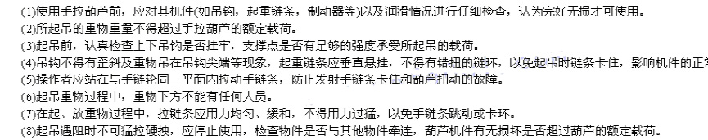
6．液压千斤顶
液压千斤顶起重高度在80～180mm，起重重量为14．7～490kN。应使千斤顶保持足够的干净的工作油，以达到额定的起升高度。液压千斤顶只能直立使用，不能侧置或倒立使用。应避免在急剧震动的环境中使用，避免与酸碱及腐蚀性气体接触。使用前，必须认真估计所起物体的重量，切忌超载使用。要认真确定起重物体的重心，选择千斤顶的着力点，并放置平稳。在支撑面太软时，应垫上坚硬木板，以防起重时产生歪斜甚至倾倒。如果数台千斤顶并用，则其起升速度应保持同步，每台千斤顶的负荷也应均衡，防止产生倾倒的危险。降低所起重物的高度时，放油阀的旋转不能太快，只能按逆时针方向微微旋松，让重物缓慢下降，严防下放速度过快而产生危险。千斤顶限位装置必须完好，当活塞杆升至一定高度后，不再继续上升。

(二)其他设备

钻井队的辅助生产用电气设备有电动机、泥浆泵冲气压缩机、电焊机等。供水设备一般配制有离心泵和潜水电泵。焊割设备有氧气瓶、乙炔气瓶、乙炔发生器以及焊炬与割炬。在一般情况下，钻机应配备的消防器材有56～1000kg干粉灭火器两个；8kg干粉灭火器两个；5kg二氧化碳灭火器两个；消防锹5把；消防斧2把；消防桶8只；消防砂4m³；消防水龙带75m；19mm直流水枪2只。

七、钻井仪器和仪表

1．指重表
指重表是石油钻井普遍使用的一种重要钻井仪表，主要用于测量钻具悬重和钻压大小及变化。根据悬重和钻压的大小及其变化，了解钻头、钻柱的工作情况，指导钻进、打捞作业和井下复杂情况的处理。
指重表按其工作原理可分为液压式和电子式两大类。目前普遍使用JZ系列液压式指重表包括死绳固定器、重量指示仪和记录仪三部分。
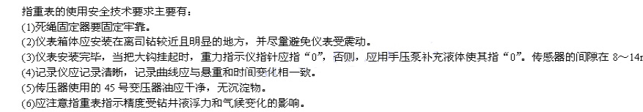
2．泵压表
目前钻井现场普遍使用的是YIN系列耐震压力表和超压自动控制压力表。泵压表的使用范围宜为其测量范围上限值的1／3～2／3，允许使用环境空气温度为－40～50℃。使用环境温度偏离20±5℃时，则需考虑附加温度误差。泵压表内所充介质为甲基硅油，使用时不要随意加其他油类。泵压表应垂直安装，在安装处不得附加任何形式的缓冲装置，并尽量靠近测量点。在使用中，应经常检查仪表的灵敏度，如发现异常，应及时检修。
3．超压自动控制压力表
钻井泵在使用过程中，由于井下情况复杂或操作失误，钻井泵超压憋泵现象时有发生，有时会导致机械事故，甚至造成人身伤亡。使用超压自动控制压力表系统能解决这一重大隐患。
4．测斜仪
钻井用测斜仪有虹吸测斜仪、有线随钻测斜仪、无线随钻测斜仪、陀螺多点照相测斜仪、钻井参数仪等多种类型。

八、常用工具

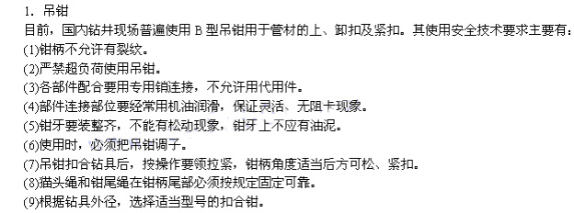
2．液压大钳(以国产Q10Y—M型为例)
液压大钳是以液压及压缩空气为动力，集旋扣钳、钮扣钳于一体，采用两挡行星气控变速箱及自动对中的双锷板大滚子上坡机构的液压钻杆(套管)钳，替代人工扣吊钳、拉猫头和旋绳进行上、卸扣作业，并能满足取心、处理事故起下钻过程中井下钻具禁止转动的特殊要求，是目前钻井队较理想的井口操作机械化作业工具。
液压大钳的使用安全技术要求主要有：
(1)安装液压大钳应使井口、钳子、尾柱在一条直线上，并保持移送气缸靠尾柱一端比靠大钳端低100～250mm。所有连接螺栓、销子、绳卡必须上紧。
(2)液压动力装置应遮盖良好，防止进水而烧坏柱塞泵电机。要正确连接液、气管线及电源线，加注液压油，油箱油面不得低于指示器的下限、接头不得有渗漏。
(3)大钳应处于水平状态，使上下钳两个定位堵头螺钉能同时分别与钻杆(套管)公母接头贴合，防止因不平而打滑，甚至损坏钳子。
(4)启动液压动力装置的电动机和接通气源前，必须将大钳上所有液气控制阀置于中位。
(5)上卸扣作业前，应认真检查钳子上、下锷板、定位堵头是否与接头(套管)尺寸相符合，钳头活门是否灵活可靠，牙板是否磨损，堵头是否碰坏，如有问题应予更换。
(6)上、下钳的定位手把在位置变换前，钳头的各个缺口必须对正，防止大钳机构失灵。
(7)操纵移动气缸双向气阀使钳子送到井口时要平稳操作，严禁一次合上气阀，使大钳快速向井口运动造成撞击。大钳上、下的定位堵头螺钉必须同时接触钻具(套管)公母接头，以防止牙板口锷板损坏。
(8)钳头活门在其未关好时，不得操作换向阀手柄进行上、卸扣作业。
(9)使用液压大钳时，夹紧气缸必须夹紧下接头，防止造成移送气缸活塞杆弯曲或断裂。
(10)应根据不同钻具(套管)的最佳上扣扭矩，换算出其最高压力。紧扣时，注意压力表指针不得超过该压力值，以防扭坏接头(套管)。
(11)操作大钳时，非操作人员不得进入钳子和移动气缸活塞杆摆动的扇形区域内。
(12)除钻具或套管外，不得有其他任何东西包在大钳旋转体内，或放置在大钳面上。
(13)在使用中，若有不正常情况或声音时，应立即停车检查，不得带病作业。
(14)全部操作完毕或检查更换钳子的零部件时，应停止液压动力装置工作，切断大钳气源。
(15)认真做好液压大钳的检查及维护保养工作。
3．吊卡
吊卡通常有侧开双保险式、对开双保险式及闭锁环式三种类型。目前现场普遍使用的是侧开双保险式吊卡。吊卡弹簧为专用配件，严禁用其他弹簧代替。吊卡活门、销子绞合部和本体应无变形和损伤，确保吊卡活门灵活好用。各转动部件要经常保持清洁，经常注机油活动润滑。使用时，要根据井下钻具尺寸，选用好相匹配的吊卡。吊卡销应有防退出功能，其长度和直径应合适，工作时应用细麻绳拴在吊环上，吊卡挂好后，要立即插入吊卡销。深井、超深井所使用的吊卡要定期进行检查，并配以小补心进行作业。对吊卡的保养应按照“钻井和生产提升设备技术规范”和“提升工具检查和维护规范”来进行。
4．吊环
吊环按其结构形式可分为单臂吊环和双臂吊环两种。吊环不得有任何裂纹和焊缝。吊环在大钩耳环内应有一定的摆动自由度，不应有阻卡现象。在生产过程中，要按负荷要求选用合适的吊环，严禁超负荷使用。钻进时应将两只吊环用绳捆好，防止吊环摆动碰击水龙头外壳。要对吊环定期进行探伤检查，处理事故完或强力上提后要补充检查。从安全的决度出发。吊环必须要系好保险绳。
5．卡瓦
卡瓦按结构分：三片、四片式卡瓦和长型、短型卡瓦等。钻井现场多用于三片式卡瓦。卡瓦各项技术规范应符合标准。卡瓦本体要无裂纹、无变形。卡瓦牙要规格一致，符合设计要求，成套换装。左右手把要对称，无变形，固定牢固，高低差小于15mm。要保持各个部件的完好状态，各铰链部件转动灵活，无阻卡现象。部件之间不允许用电焊连接。
6．安全卡瓦
安全卡瓦各个部件要保持完好，不得有裂纹、变形。牙板在牙套内要上下活动灵活。铰链部位要转动灵便，无阻卡现象。卡安全卡瓦时，要用郎头打击各铰链，使卡瓦各节确实卡紧管柱。起管柱时，不准管柱在安全卡瓦内滑行，安全卡瓦不准卡在管柱上起到二层台或立于支梁内。
7．滚子方补心
滚子方补心在钻台上安装时，要对准井眼，下方补心，慢慢转动转盘，使方补心方体进入转盘大方瓦内。滚子和方钻杆之间的间隙一般宜在0．25～1．5mm之间，最大不应超过3mm。在使用过程中，应经常检查滚子的磨损量，确保其最大磨损量不超过3．2mm。每周应检查一次上盖大螺母是否松动，并给滚轮轴承加润滑脂。要定期检查轴和滚针轴承的磨损情况，其移动量应在0．8mm之内。

九、固井设备及套管工具、附件

固井设备主要有水泥的贮存、运输和干混设备(包括各种贮存罐、散装水泥运输车)、注水泥设备(一般包含有混浆系统和高压泵注装置，包括各种固井水泥车及撬装式注水泥设备)。生产现场使用的所有固井设备及套管工具、附件必须符合规定的技术条件。所有承压设备必须按规定进行压力试验。超压保护等安全装置必须齐全好用。下灰车在额定转速下空负荷运转时，原车底盘在各个档位转速时应无异常情况；空气压缩机应工作正常，传动轴部分应转动灵活，无异常响声和震动现象；各个连接件、紧固件不得有松动现象。固井水泥车的所有紧固件应连接紧固，各种管汇及附件应固定整齐，不得有任何松动现象；各个部件的工作机构应做到工作可靠、作业时运转正常、操纵灵活；空载运转时，发动机、传动装置、供水泵、水泥泵及各气压、液压元件和管线等要工作正常，无异常声响、温升及渗漏、泄露等情况。运转时，除了易损件以外，其他主要零部件不得有损坏现象。工作前，要对各个连接件、紧固件的松动情况进行检查。各种仪器应反映灵敏、准确。气路、液路管线不得有渗漏现象，内部应无油污、碎屑等阻碍物。
主要的套管工具和附件有水泥头、胶塞、引鞋(浮鞋)、浮箍、套管扶正器、旋流短节等。固井后，为了安装井口，还需要井口装置。

